REQUERIMENTO Nº ___/2025
AUTORIA DA VEREADORA: ROSIENE SARINHO-PSB

EMENTA: REQUER QUE SEJA ENTREGUE MOÇÕES DE “VOTOS DE APLAUSOS” AO COORDENADOR DE LIMPEZA URBANA LEANDRO GOMES BERNARDINO.

Exmo. Sr. Presidente,

Requeiro, na forma do disposto no art. 116, combinado com o art. 119, inciso V, do Regimento Interno, depois de ouvido o Plenário, que seja entregue Moções de “ Votos de Aplausos” ao Senhor Leandro Gomes Bernardino, que está como Coordenador de Limpeza Urbana do nosso município.

Justificativa

A vereadora Rosiene Sarinho apresenta nesta sessão votos de aplausos ao senhor Leandro Gomes Bernardino, atual Coordenador de Limpeza Urbana da cidade de Bayeux, em reconhecimento aos relevantes serviços prestados ao nosso município.
Leandro, casado com a senhora Fabíola Guimarães, dedica-se há mais de 15 anos com comprometimento, responsabilidade e espírito público à área de limpeza urbana, contribuindo de forma significativa para o bem-estar da população e para a melhoria da qualidade de vida em nossa cidade.
Sua trajetória demonstra não apenas competência técnica, mas também um profundo senso de responsabilidade social e amor por Bayeux, características que merecem ser reconhecidas e valorizadas pelo Poder Legislativo e por toda a sociedade.
Diante disso, apresento estes votos de aplausos como forma de homenagear e agradecer ao senhor Leandro Gomes Bernardino por toda a sua dedicação e serviços prestados ao longo desses anos.

Sem mais para o momento reitero votos de cordialidade e respeito.
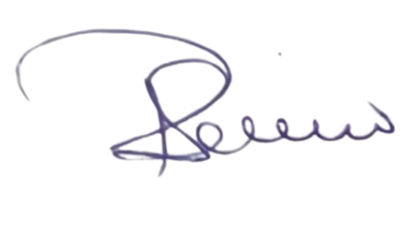
Sala das Sessões, 16 de setembro de 2025.

Rosiene Sarinho
Vereadora – PSB

